Министерство науки и высшего образования Российской Федерации Федеральное государственное бюджетное образовательное учреждение высшего образования

«Алтайский государственный технический университет им. И. И. Ползунова»

Факультет информационных технологий Кафедра информатики, вычислительной техники и информационной безопасности

Отчет защищен с оценкой Преподаватель *С. В. Умбетов*

« » 2024 г.

Отчёт по лабораторной работе №10

по дисциплине «Разработка кода информационных систем»

ЛР 09.03.01.14.002

Студент группы 1ИСП-22 С.М. Шубкин

группа и.о., фамилия

Преподаватель *ассистент,* к. *т. н. С. В. Умбетов*

должность, ученая степень и.о., фамилия

БАРНАУЛ 2024

# Лабораторная работа №10

Двумерные массивы.

**Цели и задачи работы**: изучение алгоритмов формирования и обработки двумерных массивов, программирование и отладка программ формирования и обработки матриц.

**Задание к работе**:

Задание 1. Дана матрица размера M × N. Для каждой строки матрицы с нечетным номером (1, 3, . . .) найти среднее арифметическое ее элементов. Условный оператор не использовать.

Задание 2. Дана квадратная матрица A порядка M. Найти максимальный элемент для каждой ее диагонали, параллельной побочной (начиная с одноэлементной диагонали A1,1).

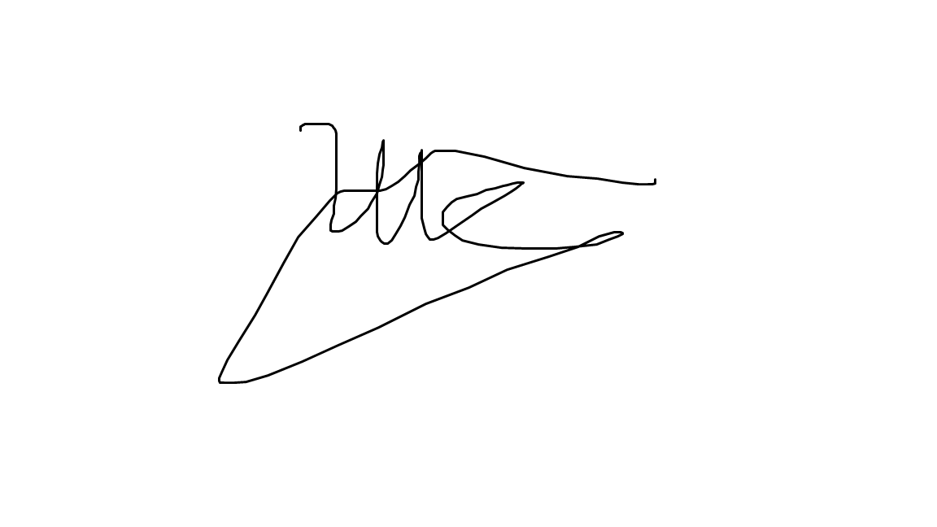

**Задание принял**: Шубкин С.М.

Подпись ФИО

# Ход работы

Задание №1. Дана матрица размера M × N. Для каждой строки матрицы с нечетным номером (1, 3, . . .) найти среднее арифметическое ее элементов. Условный оператор не использовать.

Текст программы:

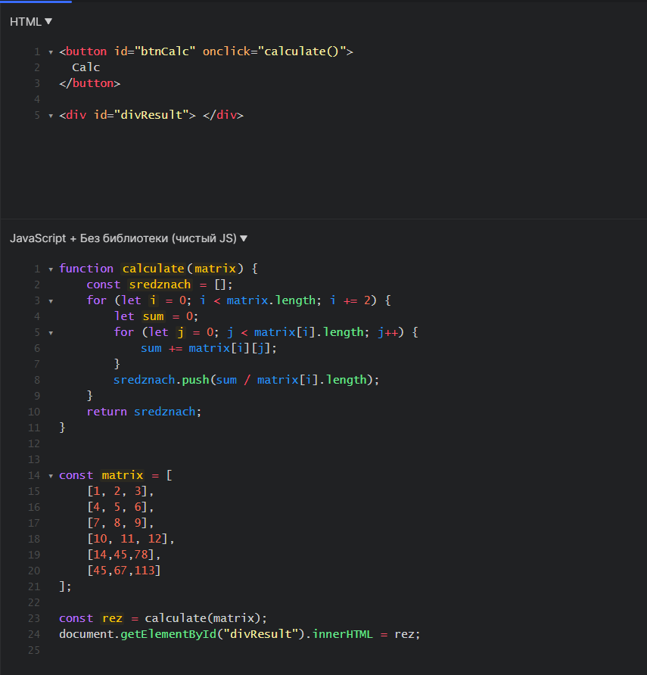

Рисунок 1 – Код программы

Блок-схема:

# 

Рисунок 2 – Блок-схема программы.

Таблица 1 – Тестирование программы 1

|  |  |  |  |
| --- | --- | --- | --- |
| Номер тестового запроса | Входные данные | Выходные данные | Требуемый результат |
| 1 | 1-113 | 2,8,45,6666666666666664 | 2,8,45,6666666666666664 |
| 2 | 1-5678 | 2,8,45,6666666666666664,2278 | 2,8,45,6666666666666664,2278 |
| 3 | 1-12 | 2,8 | 2,8 |

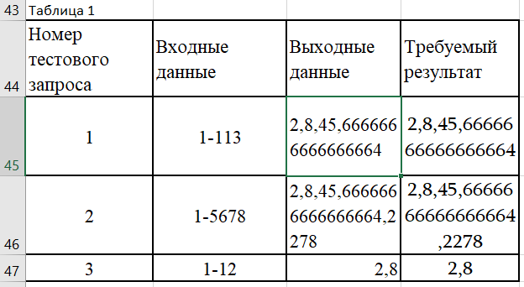

Рисунок 3 – Тест программы 1 в excel.

Тесты:

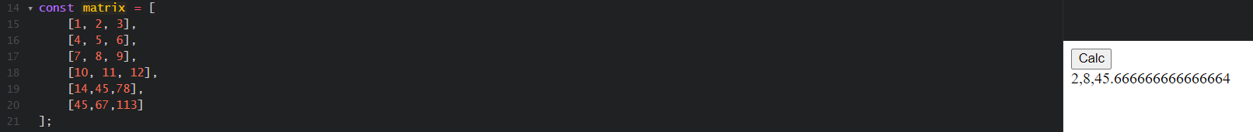

Рисунок 4 – Тест программы.

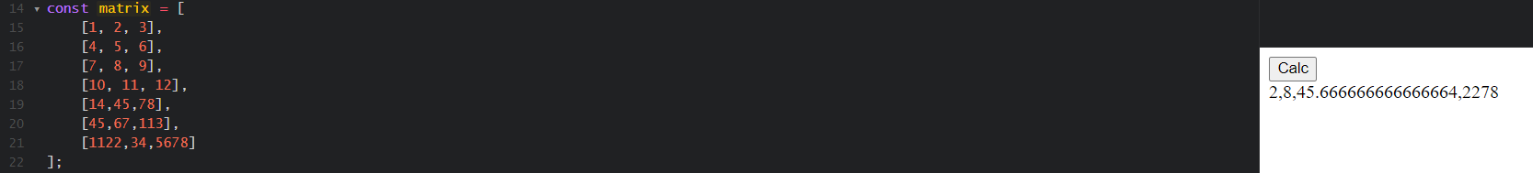

Рисунок 5 – Тест программы.



Рисунок 6 – Тест программы.

Задание №2. Дана квадратная матрица A порядка M. Найти максимальный элемент для каждой ее диагонали, параллельной побочной (начиная с одноэлементной диагонали A1,1).

Текст программы:

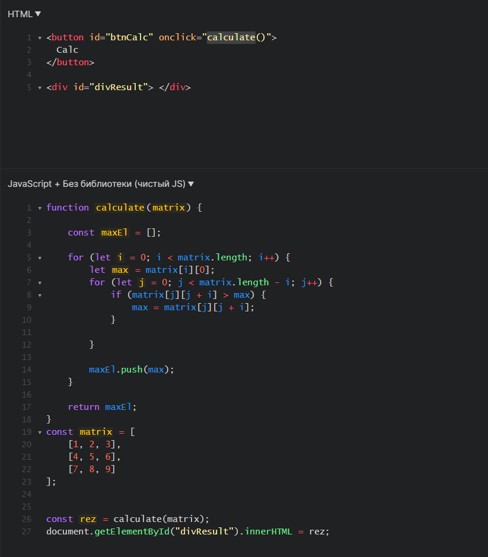

Рисунок 7 – Код программы.

Блок-схема:

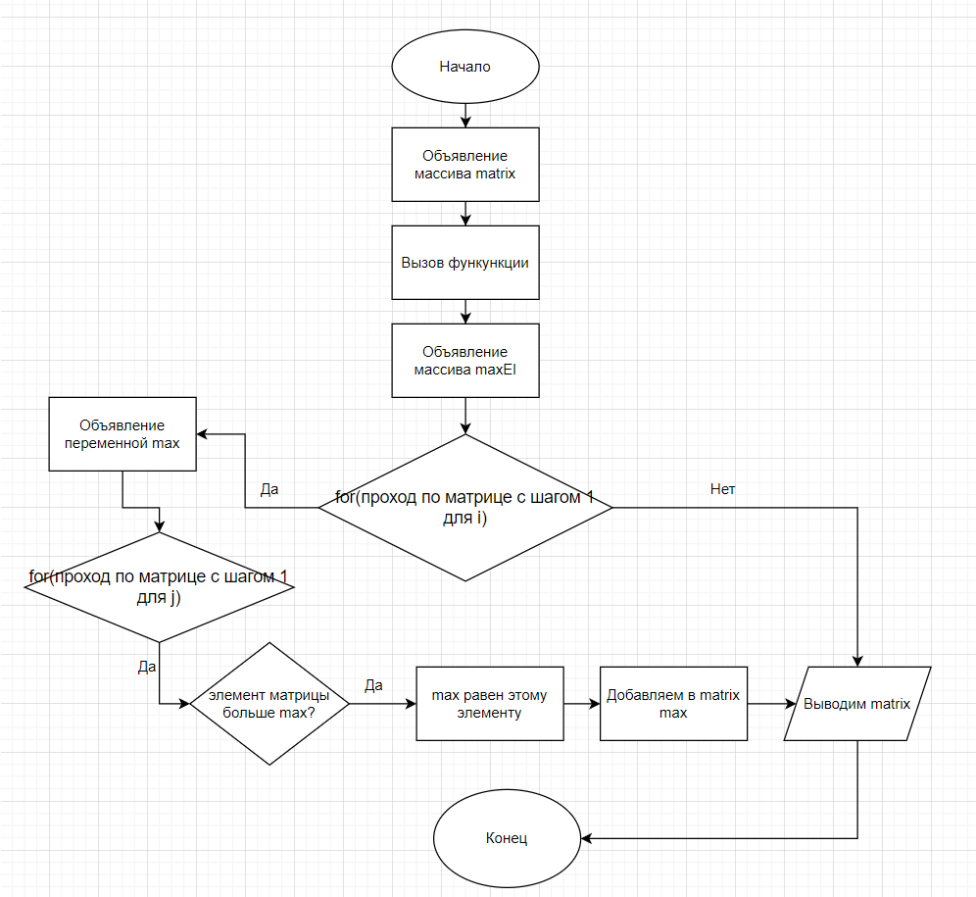

Рисунок 8 – Блок-схема программы.

Таблица 1 – Тестирование программы 1

|  |  |  |  |
| --- | --- | --- | --- |
| Номер тестового запроса | Входные данные | Выходные данные | Требуемый результат |
| 1 | 1-9 | 9,6,7 | 9,6,7 |
| 2 | 1-13 | 13,1867,1267,67 | 13,1867,1267,67 |
| 3 | 1-175 | 175,789,1867,1267,67 | 175,789,1867,1267,67 |
| 4 | 1-175 | 175,789,1867,1267,67,1456565 | 175,789,1867,1267,67,1456565 |

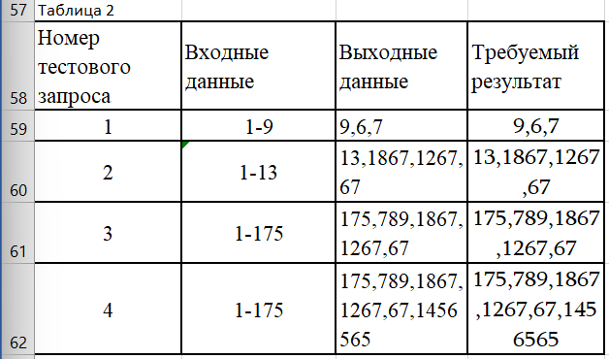

Рисунок 9 – Тест программы 2 в excel.

Тесты:



Рисунок 10 – Тест программы.



Рисунок 11 – Тест программы.



Рисунок 12 – Тест программы.



Рисунок 13 – Тест программы.

**Вывод**

В ходе выполнения лабораторной работы №10 были рассмотрены и решены две интересные задачи, связанные с обработкой матриц.

В первом задании требовалось найти среднее арифметическое элементов каждой строки матрицы с нечетным номером, не используя условные операторы. Для решения этой задачи был использован подход с использованием циклов и арифметических операций. Благодаря этому удалось эффективно вычислить средние значения для каждой нечетной строки матрицы без прямого использования условных операторов.

Во втором задании требовалось найти максимальный элемент для каждой диагонали матрицы, параллельной побочной. Для решения этой задачи также был применен циклический подход с использованием двух вложенных циклов. Это позволило находить максимальные элементы для каждой диагонали матрицы, начиная с одноэлементной диагонали A1,1.